Lampiran 1: Halaman Judul

PROPOSAL
HIBAH RISET PENUGASAN FMIPA Q3 (ATAU Q4)

Judul Riset
(Times New Roman size 12 pt, bold, centered)

Nama Periset Utama
(Times New Roman size 12 pt, bold, centered)
NIP/NUP
(Times New Roman size 12 pt, bold, centered)
Nama Periset Pendamping dan Anggota
(Times New Roman size 12 pt, bold, centered)
NIP/NUP/NPM
(Times New Roman size 12 pt, bold, centered)

Departemen
(Times New Roman size 12 pt, bold, centered)
FMIPA Universitas Indonesia
(Times New Roman size 12 pt, bold, centered)
Tahun 2022
Lampiran 2: Lembar Pengesahan

LEMBAR PENGESAHAN

Judul Riset :
Skema :
Departemen :
Periset Utama
- Nama Lengkap :
- NIP/NUP :
- Jabatan Fungsional :
- Program Studi :
- Nomor HP :
- Alamat surel (e-mail) :
Periset Pendamping
- Nama Lengkap :
- Jabatan :
- Alamat surel (e-mail) :
- Institusi :
Periset Anggota
- Nama Lengkap :
- Jabatan :
- Alamat surel (e-mail) :
- Institusi :
Total biaya yang diusulkan :

Depok, ……………. 2022

Mengetahui,
Ketua Departemen  (Nama lengkap & gelar)  NIP/NUP | Periset Utama  (Nama lengkap & gelar)  NIP/NUP

Lampiran 3: Substansi Riset (maksimal 3 halaman)

Topik (disesuaikan dengan Renstra Strategis UI: SK No 1738, tentang fokus riset dan Inovasi UI 2020-2024)

Judul

Abstrak (100—250 kata)

Latar Belakang

Tujuan Riset

Kebaruan (Novelty)
Jelaskan posisi riset terhadap hasil-hasil riset di publikasi di jurnal internasional yang sudah ada dan sebutkan kebaruannya

Metodologi

Pustaka (Reference)

Kata kunci (Keywords)

Lampiran 4: Tempat dan Jadwal Riset
Tempat Riset
No | Tempat | Aktivitas | Waktu
1
2
3

Jadwal Kegiatan
No | Nama Kegiatan | Bulan
 |  | 2022 |  |  |  |  |  |  |  |  |  | 2023
 |  | 3 | 4 | 5 | 6 | 7 | 8 | 9 | 10 | 11 | 12 | 1 | 2
1
2
3
4

Lampiran 5: Rencana Anggaran Biaya (RAB) dan rinciannya
Judul | :
Periset Utama | :
Skema | :
Departemen | :
  - Anggaran yang diusulkan
Deskripsi | Biaya (Rp)
Bahan Habis Pakai
Biaya Perjalanan
Biaya Operasional Lainnya
Honor
Total
  - Rincian Anggaran
Deskripsi | Justifikasi Pemakaian | Kuantitas | Harga Satuan (Rp) | Biaya (Rp)
Bahan Habis Pakai
Bahan habis pakai (laboratorium
Biaya analisis data
Biaya Perjalanan
Tiket pesawat
Biaya Penginapan
Transportasi lokal
Biaya hidup
Asuransi
Biaya Operasional Lainnya
ATK
Fotokopi
Biaya Honor
Honor pembantu peneliti (non dosen)
Total
Depok, ……………. 2022
Mengetahui,
Ketua Departemen  (Nama lengkap & gelar)  NIP/NUP | Periset Utama  (Nama lengkap & gelar)  NIP/NUP
Lampiran 6: Data Publikasi Periset Utama, Periset Pendamping, dan Anggota
  - Identitas Diri

1 | Nama Lengkap (dengan gelar)
2 | Jenis Kelamin | Laki-laki/Perempuan
3 | Jabatan Fungsional
4 | Departemen
5 | NIP/NUP
6 | E-mail
7 | No Telepon/HP

B. Penelitian yang didanai (3 tahun terakhir)
No | Skema Penelitian | Sumber Pendanaan | Judul penelitian | Status (ketua/anggota)
1
2
3

C. Publikasi Artikel Ilmiah (NON-PROSIDING) Terindeks Scopus (3 Tahun Terakhir)
No. | Judul | Bentuk (Jurnal, Book Chapter, dll) | Volume/Nomor/  Tahun | Posisi (First /Co- /Corresponding Author)
1
2
3
Semua data yang saya isikan dan tercantum dalam biodata ini adalah benar dan dapat dipertanggungjawabkan untuk memenuhi salah satu persyaratan dalam pengajuan usulan proposal Hibah Riset Penugasan FMIPA UI 2022.
Depok, ……..…… 2022
Pengusul,
Tanda Tangan
(Nama Lengkap)
Lampiran 7: Surat Pernyataan Periset Utama
SURAT PERNYATAAN PERISET UTAMA
Yang bertanda tangan di bawah ini:
Nama :
Tempat/Tanggal Lahir :
NIP/NUP :
Program Studi/Fakultas :
Alamat :

dengan ini menyatakan sejujurnya bahwa usulan riset saya dengan judul: ……………………………… yang diajukan dalam Skema ……………………… bersifat original dan belum pernah dibiayai oleh lembaga/instansi lain. Saya bersama tim periset bersedia mengikuti seluruh tahapan dan melaporkan hasil penelitian sesuai target luaran wajib skema hibah.
Bilamana di kemudian hari ditemukan ketidaksesuaian dengan pernyataan ini, maka saya bersedia dituntut dan diproses sesuai dengan ketentuan yang berlaku dan mengembalikan seluruh biaya riset yang sudah diterima ke kas Fakultas MIPA Universitas Indonesia.
Demikian pernyataan ini dibuat dengan sesungguhnya dan dengan sebenar-benarnya tanpa adanya unsur paksaan dari siapapun.
Dibuat di:............................................
Pada Tanggal:..................................2022

Mengetahui Yang membuat pernyataan

Materai Rp. 10.000,-
Ketua Departemen Nama Periset Utama
NIP NIP

Lampiran 8: Surat Pernyataan Periset Pendamping dan Anggota
PERNYATAAN KESEDIAAN IKUT SERTA DALAM RISET
(Khusus bagi Periset Pendamping dan Anggota)
Yang bertanda tangan di bawah ini
Nama :
Tempat/Tanggal Lahir :
NIP/NUP :
Program Studi/Fakultas :
Alamat :

Dengan ini menyatakan kesediaan untuk ikut serta sebagai periset pendamping/anggota* dan meluangkan waktu untuk berkontribusi dalam riset yang diusulkan oleh …………………. Dengan judul …………………….. Apabila saya ternyata dikemudian hari tidak memenuhi kesediaan yang telah disebutkan di atas, maka saya bersedia diberhentikan keikutsertaannya dari riset tersebut.
Demikian pernyataan ini dibuat dalam keadaan sadar dan tanpa ada unsur paksaan dari siapapun.

Dibuat di:.............................................
Pada Tanggal:...................................2021

Mengetahui Yang membuat pernyataan

Materai Rp. 10.000,-
Ketua Departemen Nama Periset Pendamping/Anggota*
NIP NIP

*pilih salah satu
Lampiran 9: Isian Data Mahasiswa dan status aktif dari SIAK NG
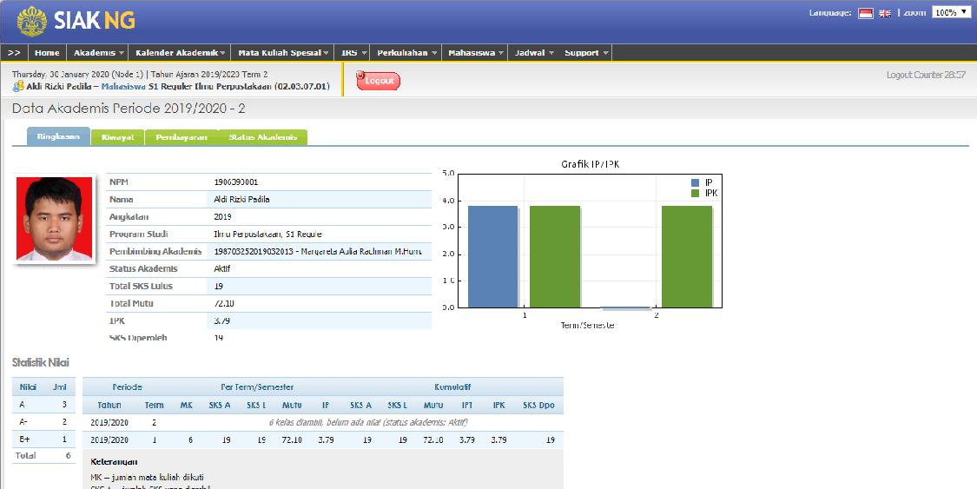

Lampiran 10: Contoh letter of agreement for research collaboration, LoA

KOP INSTITUSI KOLABORATOR

Date…….. 2022

Collaboration on the project: “……………”

Dear Nama Peneliti

I am pleased to inform you that I accept your invitation to collaborate on the project entitled “………….” submitted for Hibah Riset Penugasan FMIPA UI 2022 at University of Indonesia. I am happy to assist you on ……… in my research facilities at ……..

It is our hope that, the output of this project will make a substantial scientific contribution for the project. The results obtained in this project will also be published in Q3/Q4 journals in the related field and will be presented in several international as well as national conferences.

Sincerely,

…………………

